Проект решения
Вносит: Будагян А.А., Председатель Комиссии по вопросам землепользования, градостроительства и дорожно-транспортной инфраструктуры.
Дата: 22.11.2022
30.11.2022 №04.07.049

О согласовании установки ограждений на придомовой территории в муниципальном округе Пресненский по адресу: Красная Пресня ул., д.7

Руководствуясь п.5 ч.2 ст.1 Закона города Москвы от 11.07.2012 №39 «О наделении органов местного самоуправления муниципальных округов в городе Москве отдельными полномочиями города Москвы», постановлением Правительства Москвы №428–ПП от 02.07.2013 «О порядке установки ограждений на придомовых территориях в городе Москве», рассмотрев заявление уполномоченного лица от 17.10.2022 (наш вх. №789-Д от 20.10.2022), а также на основании Протокола №2ПК.22.02 заседания Комиссии по вопросам землепользования, градостроительства и дорожно-транспортной инфраструктуры от 21.11.2022,

Совет депутатов решил:
- Согласовать установку ограждений (2 шлагбаумов) на территории муниципального округа Пресненский по адресу: Красная Пресня ул., д.7, согласно проекту (Приложение).
- Направить настоящее решение в Департамент территориальных органов исполнительной власти города Москвы, управу Пресненского района города Москвы, заверенную копию настоящего решения выдать лицу, уполномоченному на представление интересов собственников помещений в многоквартирном доме по вопросам, связанным с установкой ограждений и их демонтажем.
- Опубликовать настоящее решение в бюллетене «Московский муниципальный вестник» и на официальном сайте муниципального округа Пресненский.
- Настоящее решение вступает в силу со дня его принятия.
- Контроль за исполнением настоящего решения возложить на главу муниципального округа Пресненский Д.П. Юмалина.

Глава муниципального округа Пресненский | Д.П. Юмалин

Приложение
к решению Совета депутатов муниципального округа Пресненский от 30.11.2022 №04.07.049

Схема установки ограждений (2 шлагбаумов) на территории муниципального округа Пресненский по адресу: Красная Пресня ул., д.7

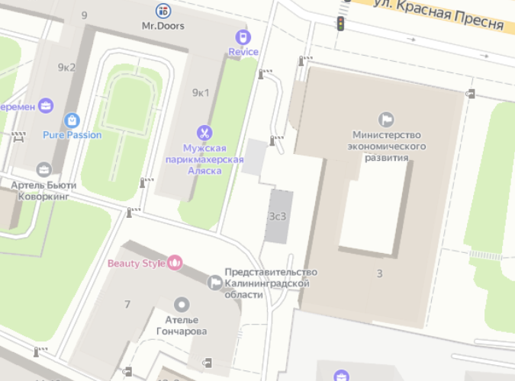

– ограждение (шлагбаум)

Тип ограждения:
- Автоматический шлагбаум с подъёмным механизмом – 2 шт.
Размер ограждения:
- Тумба – 450х1450х500 мм
- Стрела – 4200 мм
Внешний вид ограждения:

